- Fisionomía corporal

- Recordamos la canción de las partes del cuerpo “Tengo dos manitas”.

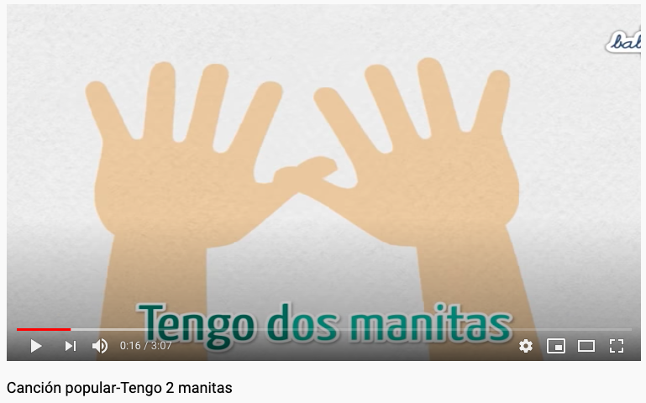

Enlace: https://www.youtube.com/watch?v=tfxYgnVw4B0

- Instrumentos musicales

- Observa el video de “La orquesta” y descubre algunos nuevos instrumentos musicales.

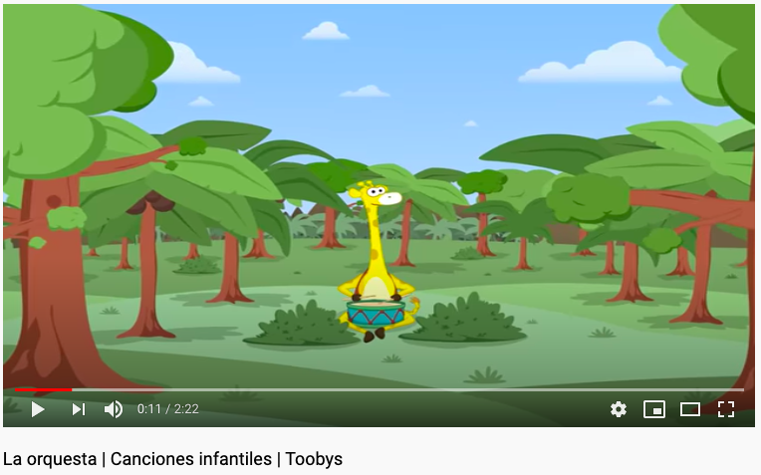

Enlace: https://www.youtube.com/watch?v=JXgQmzeJISQ

- Reconoce estos instrumentos musicales:
1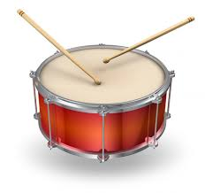2 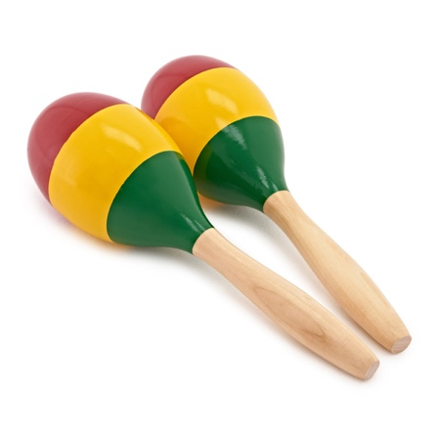3 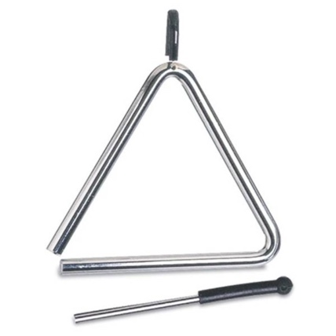
4 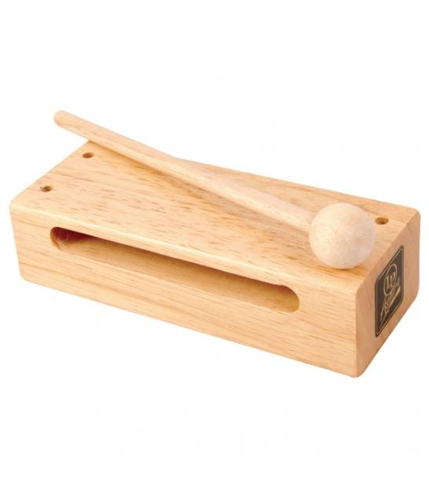5 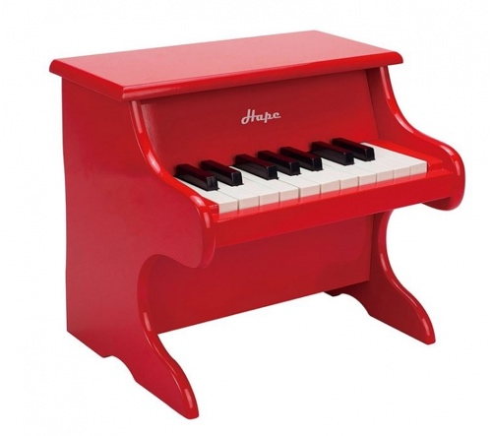6 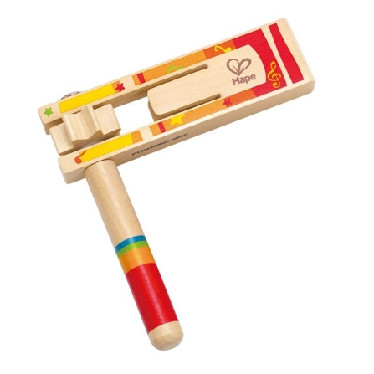
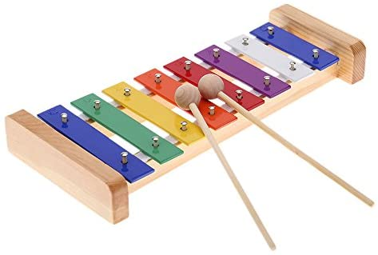
7

